Unit 4 Lesson 9: Los pájaros

WU Observa y pregúntate: Para los pájaros (Warm up)

Student Task Statement
¿Qué observas? ¿Qué te preguntas?
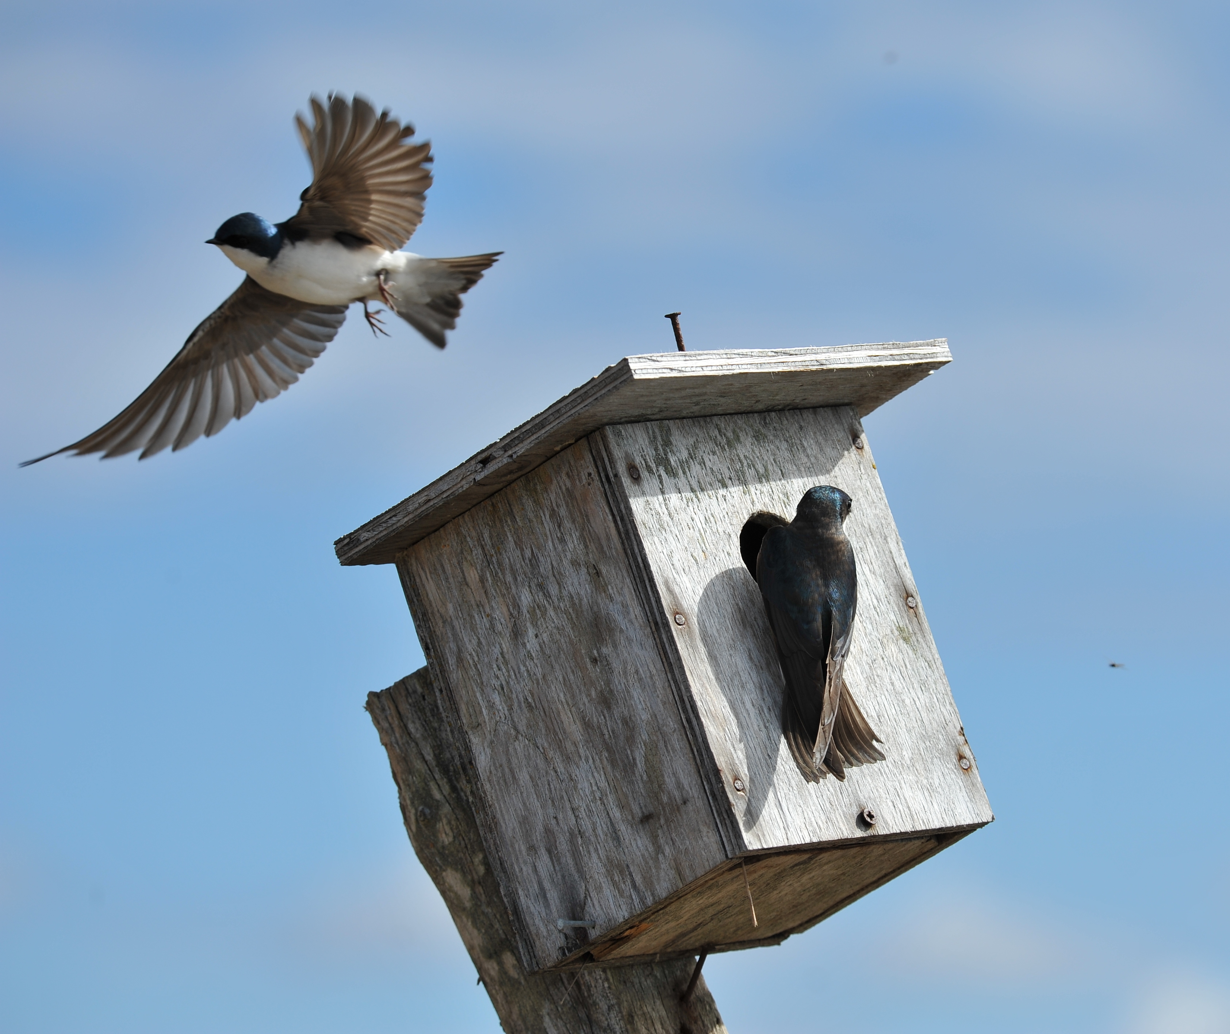

1 El hogar es donde vive el pájaro

Student Task Statement
Cada tipo de pájaro usa un tipo distinto de casa. La tabla muestra las longitudes de los lados recomendadas de la casa, de acuerdo a la especie del pájaro.
tipo de pájaro | longitudes de los lados del piso | altura | estimación del volumen
carbonero | 4 pulgadas por 4 pulgadas | 6 a 10 pulgadas
pato joyuyo | 10 pulgadas por 18 pulgadas | 10 a 24 pulgadas
lechuza común | 10 pulgadas por 18 pulgadas | 15 a 18 pulgadas
carpintero pelirrojo | 6 pulgadas por 6 pulgadas | 12 a 15 pulgadas
azulejo | 5 pulgadas por 5 pulgadas | 6 a 12 pulgadas
golondrina | 6 pulgadas por 6 pulgadas | 6 a 8 pulgadas
Haz una estimación de un volumen posible de cada casa. Prepárate para explicar tu razonamiento.

2 ¿Cuál es el volumen?

Student Task Statement
Usa las medidas de la tabla para encontrar el rango recomendado de volúmenes de cada tipo de casa para pájaros.
tipo de pájaro | longitudes de los lados del piso | altura | rango de volumen
carbonero | 4 pulgadas por 4 pulgadas | 6 a 10 pulgadas
pato joyuyo | 10 pulgadas por 18 pulgadas | 10 a 24 pulgadas
lechuza común | 10 pulgadas por 18 pulgadas | 15 a 18 pulgadas
carpintero pelirrojo | 6 pulgadas por 6 pulgadas | 12 a 15 pulgadas
azulejo | 5 pulgadas por 5 pulgadas | 6 a 12 pulgadas
golondrina | 6 pulgadas por 6 pulgadas | 6 a 8 pulgadas
© CC BY 2021 Illustrative Mathematics®

